

**I. கீழ்காணும் விலங்குகளின் பெயர்களை எழுதுக**

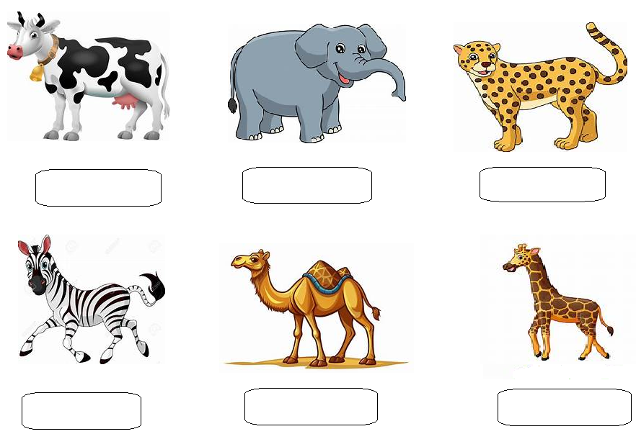

**II. எந்த இடம் என்ன பொருள் எடுத்து எழுதுக**

